Comme n’importe quelle plante vivante, les Bonsaïs peuvent souffrir de nombreux parasites ou maladies. Ceci dit, si les plantes sont en bonne santé et correctement soignées, le risque d’infection est réduit au minimum.
En résumé: il faut s’assurer que ses arbres soient conditionnés avec le mélange de substrat adéquat, que l’on sache comment et combien arroser, bien doser l’engrais, et que les arbres soient placés au bon endroit. Bien que les risques d’infections sur des arbres en bonne santé soient faibles, ils peuvent néanmoins survenir. Comme il est parfois difficile d’identifier correctement le problème, faire une photo et demander de l’aide sur un forum par exemple peut être utile.

Identification des parasites et maladies des Bonsaïs
Voilà quelques-uns des problèmes les plus courants que les gens rencontrent avec leurs Bonsaïs : Essayez d’identifier les insectes soit en les photographiant et en demandant conseil sur un forum internet de Bonsaï, ou en comparant les insectes que vous voyez avec les images ci-dessous.

Des feuilles meurent sur le Bonsaï
Les feuilles deviennent subitement jaunes et tombent de l’arbre. C’est souvent le résultat d’un manque soudain d’eau. Quand les feuilles virent lentement au jaune et meurent, c’est souvent le résultat d’un excès d’arrosage récurrent, d’excès ou manque d’engrais.

Des parasites visibles sur l’arbre
Il faut essayer d’identifier les insectes soit en les photographiant et en demandant conseil sur le forum en ligne, ou en comparant les insectes que l’on voit avec des images que l’on trouve sur Internet.

Pucerons sur un Bonsaï
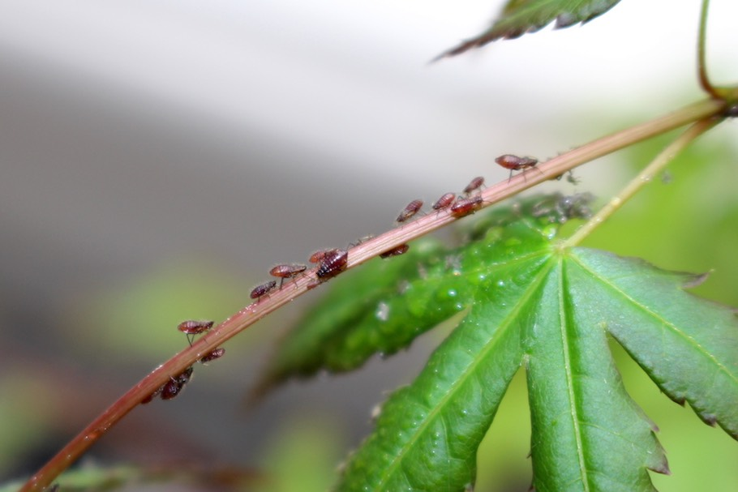

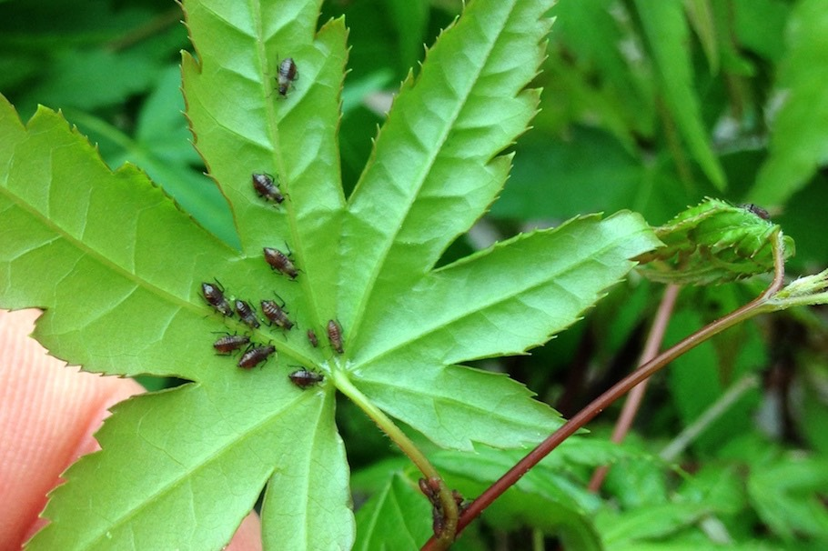

Araignées rouges/acariens sur un Bonsaï
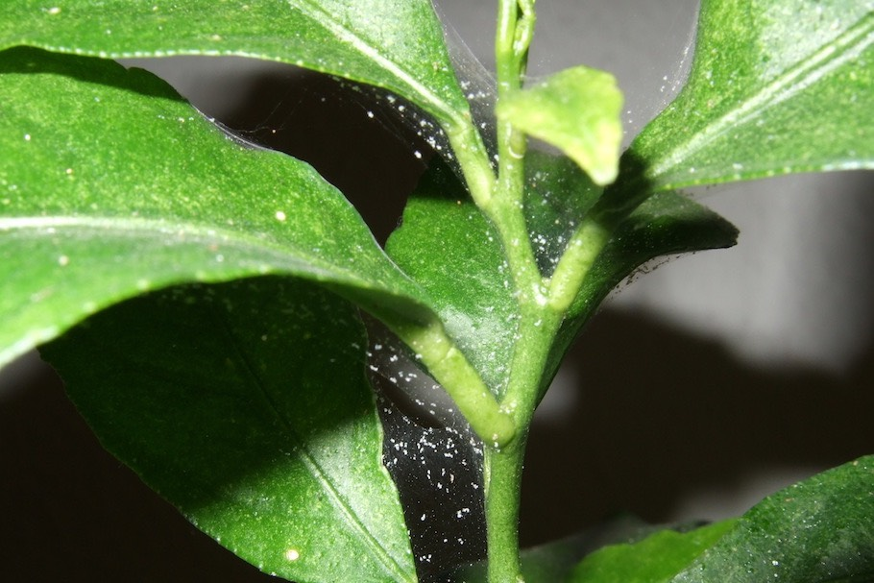

Cochenilles farineuses sur un Bonsaï
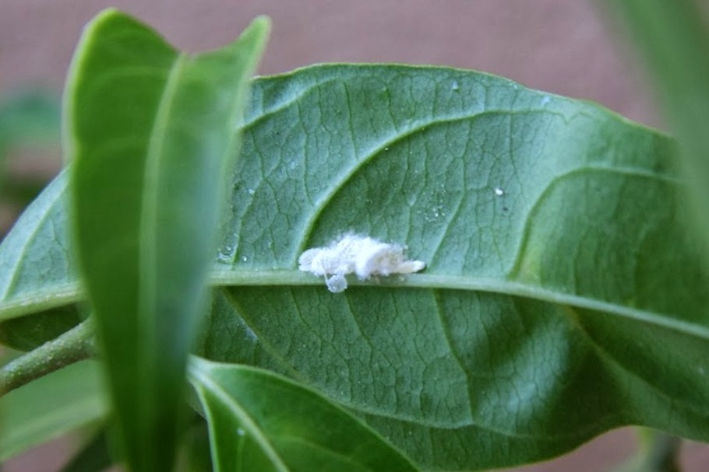

Charançons sur un Bonsaï
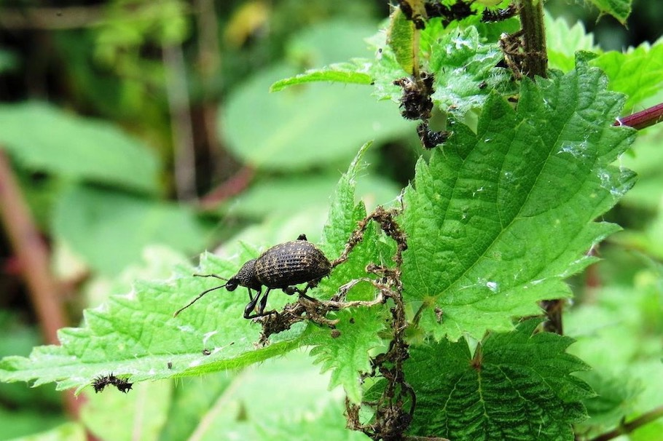

Cochenilles à bouclier sur un Bonsaï
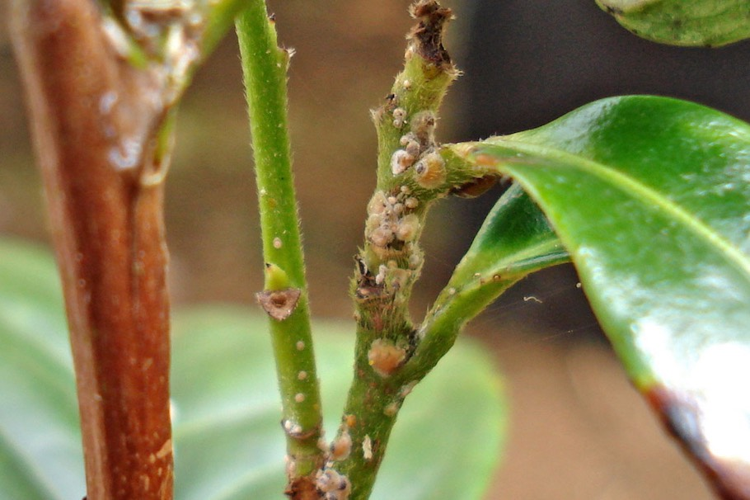

Chenille sur un Bonsaï
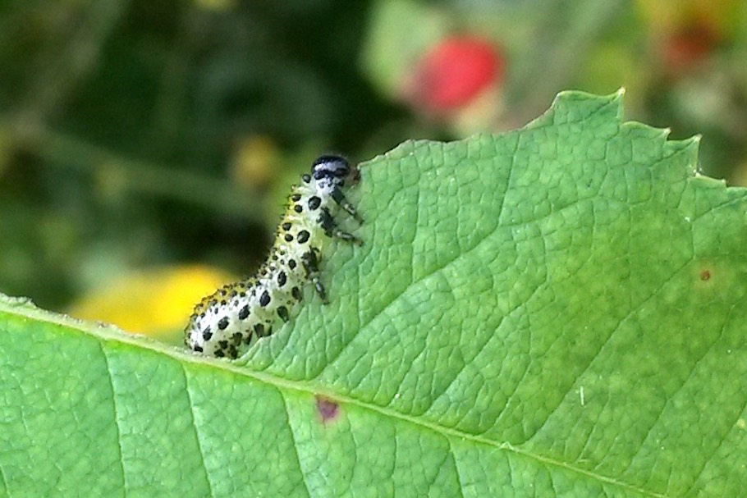

Fourmis sur un Bonsaï
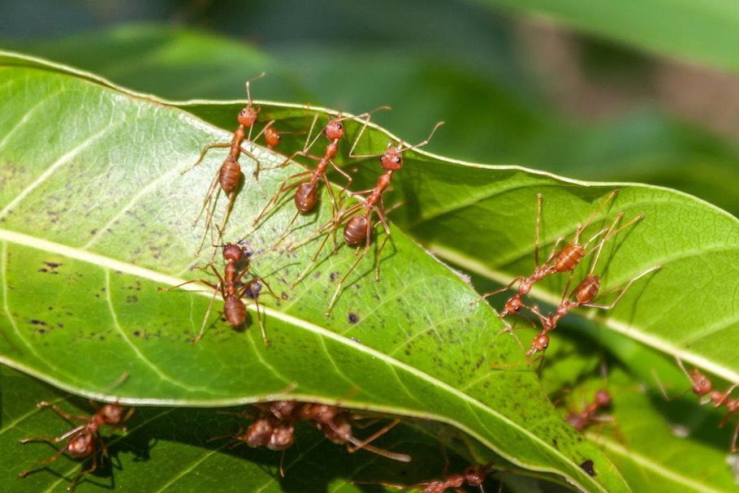

Après avoir identifié l’insecte, acheter un insecticide (chimique ou organique) pour traiter l’arbre; il faut suivre les instructions précisément et éventuellement utiliser une demi-dose pour commencer, et si nécessaire l’augmenter ensuite.



Virus et champignons
Les virus peuvent être repérés par des feuilles décolorées et dépérissement soudain de branches. Il faut isoler l’arbre infecté des autres arbres pour éviter une contagion. Traiter en retirant les parties infectées de l’arbre et en appliquant un antifongique.


